编译原理课程项目2实验报告

- 实验内容：比特大战
- 游戏介绍
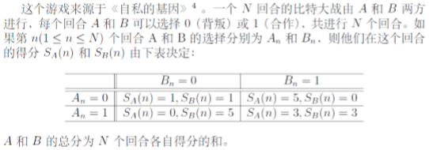
- 游戏策略
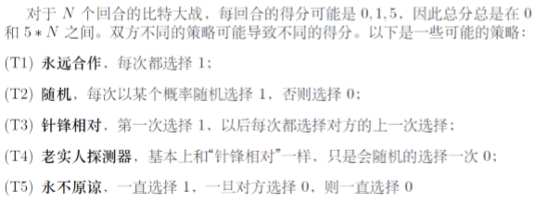
- 问题描述
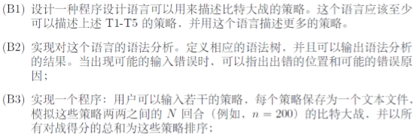

- 实现思路
- 设计描述比特大战策略的程序设计语言
根据需要，语言需要有简单的声明变量、加减乘除运算和基础的条件循环控制功能。
变量类型只支持整数型。
自定义的语言文法规则如下：
state_seq -> state { . state}
state -> if_stmt | spin_stmt | assi_stmt | feedback_stmt
if_stmt -> if( exp ) then '{' state_seq '}' {else '{' state_seq '}'} done
spin_stmt -> operate for (exp) '{' state_seq '}'
assi_stmt -> identifier : simple
feedback_stmt -> feedback (identifier | number)
exp -> simple { compare simple}
simple -> term { addop term}
term -> factor { mulop term}
factor -> (exp) | number | identifier | RANDOM | HISTORY_CALL
HISTORY_CALL -> HISTORY[simple]
if、then、else、operate、for、feedback、done、RANDOM、HISTORY、LATEST是系统保留字，其中：
feedback语句为进行选择，feedback后面跟的整数表示合作（1）或背叛（0）
RANDOM为返回随机数的函数，如RANDOM(9)随机返回0-9一个整数；
HISTORY为保存对手在之前的回合中所有选择历史的数组，如HISTORY[0]的值为第一回合对手的选择；
LATEST为上一回合数，如HISTORY[LATEST]的值为上一回合对手的选择。

5个默认策略可由该语言如下进行描述：
T1 永远合作
feedback 1
T2 随机
i: RANDOM(9).
if(i>6){
feedback 1
}
else{
feedback 0
}
Done
T3 针锋相对
if ((LATEST+1) = 0){
feedback 1
}
else {
i:HISTORY[LATEST].
feedback i
}
Done
T4 老实人探测器
if((LATEST+1) = 0){
feedback 1
}
else {
i:RANDOM(10).
if(i>8){
feedback 0
}
else {
i:HISTORY[LATEST].
feedback i
}
done
}
Done
T5 永不原谅
i:1.
k:0.
if(LATEST < 0){
feedback 1
}
done.
operate for(k < (LATEST+1)){
if(HISTORY[k] = 0){
i : 0.
k : LATEST+1
}
else {
k:k+1
}
done
}
feedback i

- 词法分析模块
词法分析是将字符序列转换为单词（Token）序列的过程。根据题意，本模块需要把保存策略的txt文件转为字符流，并转换为单词流（token数组），token对象除了保存值和类型，为了实现报错功能，还需要保存每个token在程序中的位置（所在行数和起始字符位置），据此token类定义如下：
class Token{
public static int no = 0;
int number;
String word;
String type;
int line;
/*public Token(){
number = no++;
}*/
public Token(int n,int l){number = n;line = l;}
@Override
public String toString() {
return number + ":" + word + " " + type + '\n';
}
}

词法分析的算法思路很简单，定义一个status变量指示下一步需要的字符类型，然后按顺序循环扫描策略程序字符流的每个字符，将字符流转换成token对象数组。

- 语法分析模块
本模块的输入是token对象流，将token流分析成java代码并执行。
首先需要维护一个变量存取空间，根据token对象数组中所有类型为identifier的对象，定义一个HashSet用以存取变量的值。
由于文法规则是用递归描述的，因此可以使用递归函数一一对应文法规则中的非终结符号进行相应地处理，而表达式可以看作是递归函数的返回值，最终写出来的代码结构和文法规则很类似，且能够在文法规则的每个阶段给出语法错误信息及相应位置。
针对非终结符号state的处理，实际上是在分析语法的同时，顺序地执行策略语句定义的操作，即包含了翻译和执行的功能。

- 实现代码
详见源代码。

